ФЕДЕРАЛЬНОЕ АГЕНТСТВО
ПО ТЕХНИЧЕСКОМУ РЕГУЛИРОВАНИЮ И МЕТРОЛОГИИ
 | НАЦИОНАЛЬНЫЙ  СТАНДАРТ  РОССИЙСКОЙ  ФЕДЕРАЦИИ | ГОСТ Р  (проект, 1-ая редакция)

Изделия из сталей и сплавов, изготовленные методом литья порошковых материалов под давлением (MIM технология).
Общие технические условия.

Настоящий проект стандарта не подлежит применению до его утверждения

Москва
Стандартинформ
2019
Предисловие
- РАЗРАБОТАН АО «ФНПЦ «ПО «СТАРТ» им. М.В. Проценко» и ФГБОУ ВО «МГТУ им. Н.Э. Баумана».
- ВНЕСЕН Техническим комитетом по стандартизации ТК 182 «Аддитивные технологии»
- УТВЕРЖДЕН И ВВЕДЕН В ДЕЙСТВИЕ Приказом Федерального агентства по техническому регулированию и метрологии от ____________ 201__ г. № ________
- ВВЕДЕН ВПЕРВЫЕ

Правила применения настоящего стандарта установлены в статье 26 Федерального закона от 29 июня 2015 г. № 162-ФЗ «О стандартизации в Российской Федерации». Информация об изменениях к настоящему стандарту публикуется в ежегодном (по состоянию на 1 января текущего года) информационном указателе «Национальные стандарты», а официальный текст изменений и поправок – в ежемесячно издаваемом информационном указателе «Национальные стандарты». В случае пересмотра (замены) или отмены настоящего стандарта соответствующее уведомление будет опубликовано в ближайшем выпуске ежемесячного информационного указателя «Национальные стандарты». Соответствующая информация, уведомление и тексты размещаются также в информационной системе общего пользования – на официальном сайте Федерального агентства по техническому регулированию и метрологии в сети Интернет (www.gost.ru).

©Стандартинформ, 20__
Настоящий стандарт не может быть полностью или частично воспроизведен, тиражирован и распространен в качестве официального издания без разрешения Федерального агентства по техническому регулированию и метрологии.
Содержание
1 | Область применения …………………………………........................................ | 3
2 | Нормативные ссылки…..……………................................................................ | 3
3 | Термины и определения……………………………………………………….….. | 6
4 | Общие технические требования…..…...........………………………................. | 6
5 | Требования к качеству поверхности изделий…………..……………..………. | 7
6 | Правила приемки…………………………………………………………….…..…. | 8
7 | Методы контроля………………………………………………………………….... | 9
8 | Требования к упаковке…………………………………………………………….. | 11
9 | Транспортирование и хранение…………………………………………………. | 12
Приложение А (справочное) Общие допуски и предельные отклонения изделий достигаемые технологией MIM……………………………………………… |  | 13
Приложение Б (справочное) Химический состав, механические и физические свойства изделий изготовленных по технологии MIM. ……………………………. |  | 14

НАЦИОНАЛЬНЫЙ СТАНДАРТ РОССИЙСКОЙ ФЕДЕРАЦИИ
ИЗДЕЛИЯ ИЗ СТАЛЕЙ И СПЛАВОВ, ИЗГОТОВЛЕННЫЕ МЕТОДОМ ЛИТЬЯ ПОРОШКОВЫХ МАТЕРИАЛОВ ПОД ДАВЛЕНИЕМ (MIM ТЕХНОЛОГИЯ).
Общие технические условия

Terms and definitions. Powder Injection Molding (PIM technology).
Дата введения — 201 — —
1 Область применения
1.1 Настоящий стандарт определяет общие требования к качеству и свойствам металлических изделий, изготовленных по технологии литья под давлением металлических порошков, MIM технологии (далее - изделий). Данный стандарт не распространяется на изделия, изготовленные прочими технологиями порошковой металлургии.
1.2 Стандарт предназначен для конструкторов, технологов, специалистов контроля качества, иных специалистов, связанных с поставками, производством и приёмкой изделий.
1.3 Стандарт предназначен для установления единых требований между заказчиками и производителями изделий (заинтересованными сторонами), положения стандарта могут быть использованы при изготовлении (разработке) изделий (опытных образцов), добровольной сертификации, проведении иных работ по оценке качества и свойств изделий.
2 Нормативные ссылки
В настоящем стандарте использованы нормативные ссылки на следующие стандарты:
ГОСТ 2.001–93 Единая система конструкторской документации. Общие положения.
ГОСТ 14.201–83 Обеспечение технологичности конструкции изделий. Общие требования.
ГОСТ 515-77 Бумага упаковочная битумированная и дегтевая. Технические условия.
ГОСТ 1497-84 Металлы. Методы испытаний на растяжение.
ГОСТ 2697-83 Пергамин кровельный. Технические условия.
ГОСТ 8828-89 Бумага-основа и бумага двухслойная водонепроницаемая упаковочная. Технические условия.
ГОСТ 9012-59 Металлы. Метод измерения твердости по Бринелю.
ГОСТ 9378-93 (ИСО 2632-1-85, ИСО 2632-2-85) Образцы шероховатости поверхности (сравнения). Общие технические условия.
ГОСТ 9450-76 Измерение микротвердости вдавливанием алмазных наконечников.
ГОСТ 10700-97 Макулатура бумажная и картонная. Технические условия.
ГОСТ 12301-2006 Коробки из картона, бумаги и комбинированных материалов. Общие технические условия.
ГОСТ 12302-83 Пакеты из полимерных и комбинированных материалов. Общие технические условия.
ГОСТ 12303-80 Пачки из картона, бумаги и комбинированных материалов. Общие технические условия.
ГОСТ 14192-96 Маркировка грузов.
ГОСТ 15150-69 Машины, приборы и другие технические изделия. Исполнения для различных климатических районов. Категории, условия эксплуатации, хранения и транспортирования в части воздействия климатических факторов внешней среды.
ГОСТ 15467-79 Управление качеством продукции. Основные понятия. Термины и определения.
ГОСТ 18573-86 Ящики деревянные для продукции химической промышленности. Технические условия.
ГОСТ 19300-86 Средства измерений шероховатости поверхности профильным методом. Профилографы-профилометры контактные. Типы и основные параметры.
ГОСТ 20018-74 Сплавы твердые спеченные. Метод определение плотности.
ГОСТ 22852-77 Ящики из гофрированного картона для продукции приборостроительной промышленности. Технические условия.
ГОСТ 24997-2004 (ИСО 1502) Калибры для метрической резьбы. Допуски.
ГОСТ 25346-89 (ISO 286-1) Основные нормы взаимозаменяемости. Характеристики изделий геометрические. Система допусков на линейные размеры. Основные положения, допуски, отклонения и посадки.
ГОСТ Р 57844 (ИСО 12154) Композиты. Определение плотности методом замещения - кажущаяся плотность, определенная газовой пикнометрией.
ГОСТ Р ИСО 6507-1-2007 Металлы и сплавы. Измерения твердости по Виккерсу. Часть 1. Метод измерения.
ISO 2740 Спекаемые материалы, исключая твердые сплавы - Образцы для испытаний на растяжение.
ISO 22068 Спеченные материалы, полученные методом литья под давлением – Технические характеристики.
ГОСТ Р ИСО 9000 Системы менеджмента качества. Основные положения и словарь.
ASTM B883-17 Стандарт на характеристики материалов, полученных инжекционным литьем (MIM).
ISO 6892-1 Материалы металлические. Испытание на разрыв при комнатной температуре.
ISO 7500-1 Материалы металлические. Проверка испытательных машин для приложения статической одноосной нагрузки. Часть 1. Машины для испытания на растяжение/сжатие. Проверка и калибровка системы измерения нагрузки.
Примечание – При пользовании настоящим стандартом целесообразно проверить действие ссылочных стандартов в информационной системе общего пользования – на официальном сайте Федерального агентства по техническому регулированию и метрологии в сети Интернет или по ежегодному информационному указателю «Национальные стандарты», который опубликован по состоянию на 1 января текущего года, и по выпускам ежемесячного информационного указателя «Национальные стандарты» за текущий год. Если заменен ссылочный стандарт, на который дана недатированная ссылка, то рекомендуется использовать действующую версию этого стандарта с учетом всех внесенных в данную версию изменений. Если заменен ссылочный стандарт, на который дана датированная ссылка, то рекомендуется использовать версию этого стандарта с указанным выше годом утверждения (принятия). Если после утверждения настоящего стандарта в ссылочный стандарт, на который дана датированная ссылка, внесено изменение, затрагивающее положение, на которое дана ссылка, то это положение рекомендуется применять без учета данного изменения. Если ссылочный стандарт отменен без замены, то положение, в котором дана ссылка на него, рекомендуется применять в части, не затрагивающей эту ссылку.

3 Термины и определения
В настоящем стандарте используются термины и определения в соответствии с ГОСТ 2.001, ГОСТ 15467, ГОСТ Р ИСО 9000, ГОСТ Р 57558/ISO/ ASTM52900/, ГОСТ Р 57911.
4 Общие технические требования
4.1 Изготавливаемые изделия должны соответствовать требованиям настоящего стандарта, техническим условиям и конструкторской документации.
4.2 На поверхностях изделий не должно быть трещин, раковин, забоин, царапин и других нарушений сплошности поверхности.
4.3 Дополнительные требования к изделиям не указанные в настоящем стандарте, должны быть указаны в конструкторской документации или технических условиях на изготавливаемые изделия.
4.4 Общие допуски и предельные отклонения изделий достигаемые технологией MIM, указаны в приложении А.
4.5 Конструкция изделий должна быть технологичной. Номенклатура показателей технологичности конструкции должна соответствовать ГОСТ 14.201.
Примечание – При рассмотрении изделий на технологичность необходимо учитывать единство толщины стенок и обеспечивать плавные переходы толщин между элементами изделий.
4.6 Химический состав изделий, механические и физические свойства приведены в таблицах 1-5 приложения Б.
Примечание - Раздел таблицы «химический состав» показывает основные легирующие элементы по минимальному и максимальному процентному соотношению. Графа «Остальное» включает в себя совокупность других присутствующих в малых количествах элементов, при этом указывается максимальное значение в процентах от общей массы.
4.8 Плотность изделий полученных данной технологией не менее 96 % от теоретической.
4.9 Имеющиеся поры должны быть мелко-дисперсны, хорошо округлены и не иметь доступа к поверхности изделия.
4.10 Механические свойства, приведенные в таблицах 1-5 приложения Б, представляют собой минимальные значения, полученные при минимальных и максимальных значениях твердости, достигнутых при различных режимах термообработки.
4.11 Конструкция изделий и применяемые для их изготовления материалы, должны быть безопасны для обслуживающего персонала и операторов, а также соответствовать нормативным документам.
4.12 Изделия, изготовленные по MIM технологии, в своем обозначении должны иметь: обозначение марки материала с приставкой из латинских букв MIM (в соответствии с таблицами 1-5 приложения Б) и обозначение настоящего стандарта. Приставка MIM указывает, что изделие получено по технологии литья под давлением металлических порошков.
Изделия термообработанные включают в обозначение букву "Т" после марки материала.
Пример условного обозначения:
Изделие, изготовленное по MIM технологии, из порошка стали марки 38ХМ нетермообработанное:
MIM-38ХМ ГОСТ Р 1 редакция
Изделие, изготовленное по MIM технологии, из порошка стали марки 38ХМ термообработанное:
MIM-38ХМ-Т ГОСТ Р 1 редакция
5 Требования к качеству поверхности изделий
5.1 Облой и литники должны быть удалены.
Примечание – Допускается остаток литника и облой не выходящие за пределы допуска на изделие.
5.2 Шероховатость поверхности изделий, не подвергшихся дополнительной обработке после спекания, имеют значения более Ra 1 мкм.
Примечание – для получения качественной поверхности изделия необходимо строго соблюдать режимы литья и режимы спекания.
5.3 Следы от толкателей могут располагаться на любой поверхности изделия, если нет особых указаний в конструкторской документации на изделие.
5.4 На изделиях, изготовленных по MIM технологии, допускаются следы от толкателей и вставок не выходящие за пределы допуска на размер.
5.5 Фаски от зачистки литников и облоя на кромках изделия не должны превышать 0,3х45^{ᴼ} для изделий с толщиной стенки менее 1,5 мм включительно и 0,5х45^{ᴼ} для изделий с толщиной стенки более 1,5 мм, если нет других указаний в КД.
5.6 При отсутствии в конструкторской документации особых указаний, на изделиях допускаются следующие отклонения не снижающие эксплуатационных качеств:
1 отпечатки от незначительных забоин и царапин на пресс-форме высотой (глубиной) до 0,1 мм включительно.
2 следы линии разъема пресс-формы на резьбовой поверхности, сколы резьбы не более 0,2 длины витка на заходной части и не более 0,05 длины на последующих витках, если при этом не затрудняется свинчиваемость.
3 царапины на поверхности изделия, нанесенные инструментом в процессе зачистки литников и облоя, общей длиной не более 2 мм на площади 1 см².
6 Правила приемки
6.1 При оценке качества изделий, должна оцениваться воспроизводимость показателей размеров и внешнего вида изделий.
6.2 При контроле качества изделий, должны быть оценены все требования, предъявляемые к рассматриваемому изделию, а также определяться методы (методики) соответствующего контроля - исследований, измерений, испытаний, иных способов оценки соответствия установленным требованиям, в том числе, соответствие геометрических характеристик. При этом, контролю подвергаются сами изделия, образцы и пробы спеченного материала. Объём контроля (количество контролируемых изделий, образцов и проб, перечень контролируемых показателей качества для каждого контролируемого изделия, образца, пробы) определяется в технической документации на изделия или по согласованию с заказчиком.
6.3 В качестве ключевых показателей качества следует рассматривать:
1 габаритные размеры и вес;
2 требования шероховатости поверхности;
3 квалитет точности по ГОСТ 25346;
4 химический состав материала будущего изделия (возможно выборочно, по ряду элементов и примесям);
5 плотность получаемого изделия после спекания;
Исходя из требований к изделию, перечень ключевых показателей для оценки может быть расширен.
6.4 В случае, если по результатам операций контроля определяется соответствие параметров установленным требованиям, результаты контроля качества опытной партии изделий признаются положительными.
6.5 При выявлении несоответствия установленным требованиям, проводятся дополнительные операции контроля для подтверждения выявленного несоответствия на удвоенном количестве изделий (образцов, проб).
6.6 В случае, если по результатам дополнительных операций контроля выявляется несоответствие параметров установленным требованиям, которое устраняется посредством проведения корректировки режимов технологического процесса, результаты контроля опытной партии изделий признаются условно положительными. Для обнаруженных несоответствий должны быть определены причины, проведены соответствующие корректировки и корректирующие мероприятия, разработаны решения по совершенствованию процессов производства и соответствующая программа повторного (выборочного) контроля. Проведение повторного (выборочного) контроля согласуется с заказчиком.
6.7 В случае если выявляются неустранимые несоответствия, партия бракуется, результаты контроля качества опытной партии изделий признаются отрицательными.
6.8 При отрицательных результатах контроля качества изделий, по согласованию с заказчиком, при условии документального подтверждения устранения причин выявленных несоответствий, возможно повторное проведение операций по контролю качества. Условия проведения контроля качества и итоговая оценка результатов контроля качества опытной партии изделий определяются по согласованию сторон.
7 Методы контроля
7.1 Контроль изделий осуществляет служба технического контроля изготовителя и надзорного органа.
7.2 Наличие трещин, раковин, забоин, царапин, выкрошенных мест, заусенцев, расслоений, пригаров и других дефектов проверяют визуально или с применением лупы 4-8 кратного увеличения.
7.3 Плотность спеченного изделия определяют методом гидростатического взвешивания по ГОСТ 20018-74 или методом замещения – кажущаяся плотность, определяемая газовой пикнометрией по ГОСТ Р 57844-2017 (ИСО 12154:2014). Выбор метода определения плотности остается за предприятием - изготовителем изделий, за исключением случая, когда способ измерения плотности определен требованиями конструкторской документации.
7.4 Параметр шероховатости поверхности проверяют сравнением с образцами шероховатости по ГОСТ 9378, эталонными деталями аттестованными в установленном порядке, оптическими контрольно-измерительными приборами, профилометрами- профилографами по ГОСТ 19300.
Примечание – Необходимость применения оптических приборов должна быть указана в конструкторской документации на изделие.
7.5 Контроль резьбы проводят калибрами, изготовленными по ГОСТ 24997; ГОСТ 2016, дифференциальным методом и при помощи оптических приборов.
7.6 Твердость спеченных деталей определяется в соответствии с ГОСТ 9450, ГОСТ 2999, ГОСТ 9013, ГОСТ 9012 или другими методами в зависимости от требований конструкторской документации и конструкции изделия.
7.7 Испытания на растяжение проводят по ГОСТ 1497-84.
7.8 Химический состав материала изделия контролируется на образцах свидетелях по ГОСТ Р 54153-2010 или иными методами указанными по нормативно-технической документации в установленном порядке.
Примечание - На рисунках 1 и 2 приведены эскизы полости пресс-формы для изготовления образцов на растяжение по типу А и В. Сквозные отверстия на образце типа А предназначены для обеспечения более надежного захвата образца в разрывной машине. При изготовлении данного образца предпочтение отдается отверстиям, просверленным после спекания. Допускается изготовление образцов с отформованными отверстиями.
Расположение литника и выталкивателя являются произвольными, но должны быть за пределами расчетной длины и зоны захвата.
Форма и размеры полости пресс-формы для испытательного образца на растяжение приняты в соответствии с ISO 2740.
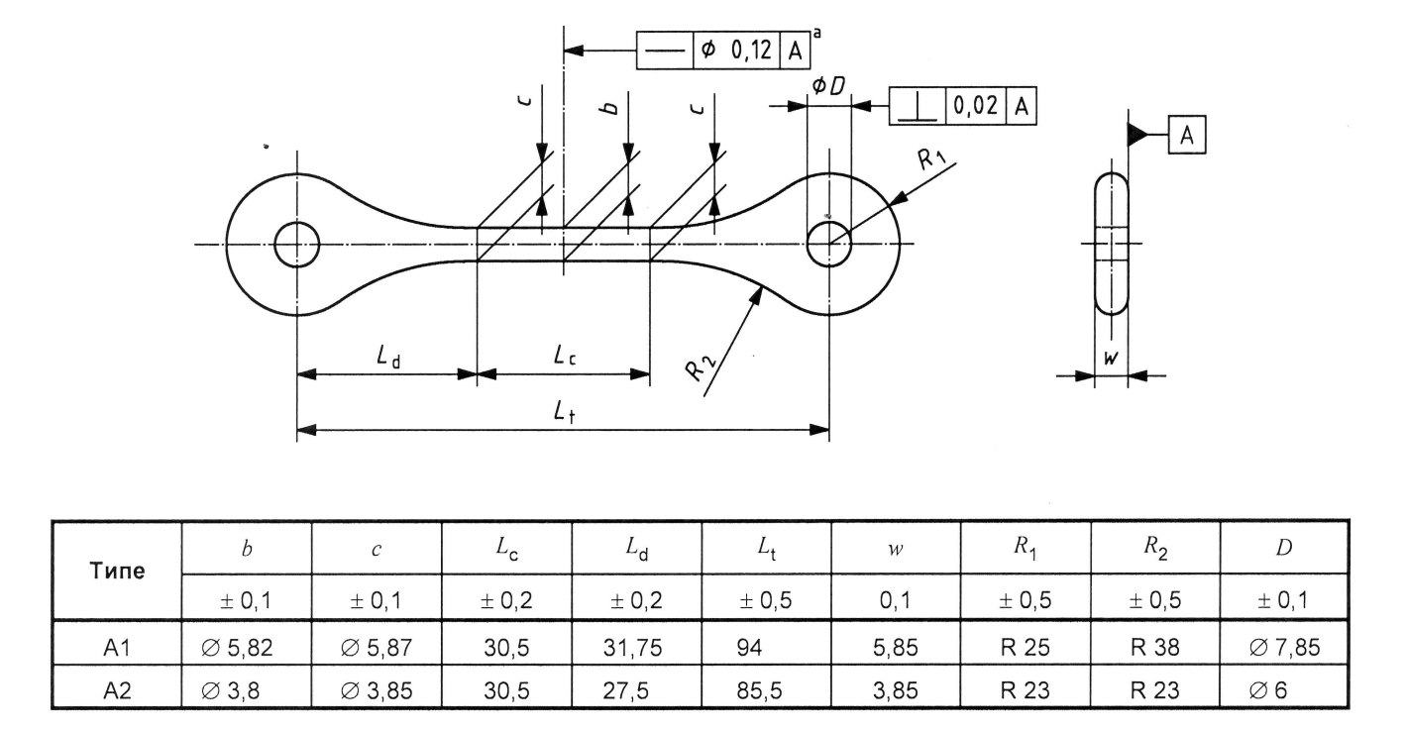
Тип
Рисунок 1 – Эскиз полости пресс-формы для изготовления образцов для испытаний на растяжение типа А
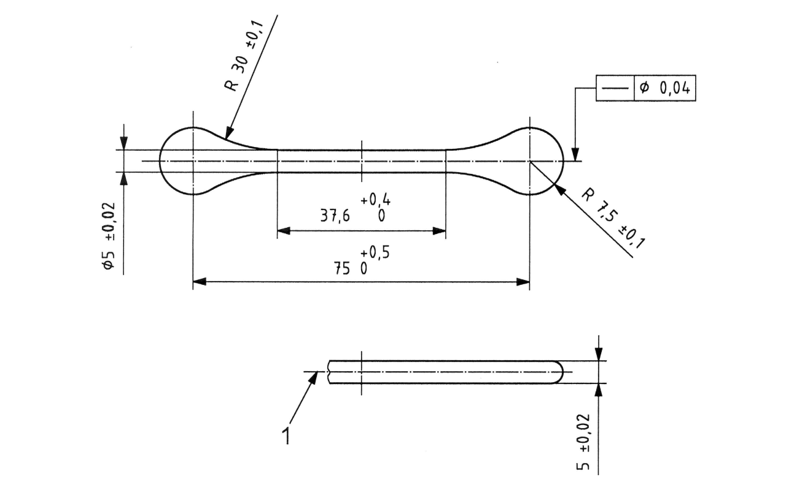
Рисунок 2 – Эскиз полости пресс-формы для изготовления образцов для испытаний на растяжение типа В
8 Требования к упаковке
8.1 Изготавливаемые и используемые внутри предприятия изделия должны устанавливаться в технологическую тару.
8.2 Изделия, предназначенные для поставок, должны быть упакованы в соответствии с техническими условиями на изделие с учетом требований настоящего стандарта.
8.3 Упаковка должна обеспечивать сохранность изделий от загрязнений, механических повреждений и атмосферных воздействий при транспортировании и хранении.
8.4 Для транспортирования и хранения изделия должны применяться деревянные ящики по ГОСТ 1873 или другие прогрессивные виды тары, обеспечивающие сохранность изделия, предусмотренные стандартами и техническими условиями.
8.5 При транспортировании изделий в железнодорожных вагонах, крытых автомашинах и герметизированных помещениях самолетов допускается применять фанерные ящики по ГОСТ 18573 и картонные ящики по ГОСТ 22852.
8.6 Внутренняя упаковка должна исключать перемещение и трения изделий между собой. Свободный объем должен быть заполнен гофрированным картоном по ГОСТ 7376, или сортированной бумажной и картонной макулатурой по ГОСТ 10700, или другими равноценными материалами.
8.7 На каждом пакете (коробке) должна быть этикетка, в ящик должен быть вложен упаковочный лист. На этикетке (упаковочном листе) должны быть указаны:
1 условное наименование или обозначение изделия;
2 количество изделий в упаковке (количество упаковок в ящике);
3 клеймо ОТК;
4 индекс или товарный знак предприятия;
5 дата выпуска изделия (дата упаковки изделия);
6 клеймо представителя заказчика (при наличии приемки представителем заказчика);
8.8 Маркировка транспортной тары должна производиться в соответствии с ГОСТ 14192.
9 Транспортирование и хранение
9.1 Изделия должны быть упакованы в потребительскую тару: в коробки по ГОСТ 12301, пакеты по ГОСТ 12302, пачки по ГОСТ 12303 и другие прогрессивные виды тары, обеспечивающие сохранность изделия, предусмотренные стандартами и техническими условиями.
9.2 Материалы, применяемые для изготовления тары, и конструкция тары должны обеспечивать сохранность изделий при транспортировании и хранении.
9.3 При вскрытии упаковки с использованием тары многократного применения целостность тары не должна нарушаться.
9.4 Упаковка должна обеспечивать защиту изделий от внешних воздействий при транспортировании и погрузочно-разгрузочных работах.
9.5 Дощатые ящики должны быть выложены изнутри влагонепроницаемым материалом по ГОСТ 2697, ГОСТ 515 или ГОСТ 8828.
9.6 Изделия перевозят транспортом всех видов в крытых транспортных средствах в соответствии с правилами перевозки грузов, действующими на транспорте конкретного вида. Условия транспортирования инструментов — по ГОСТ 15150.

Приложение А
(Справочное)
Общие допуски и предельные отклонения изделий достигаемые технологией MIM
1 чистота поверхности не более 2 мкм;
2 плотность спеченных изделий не менее 96 % от теоретической;
3 минимальный диаметр отверстия 0,2 мм;
4 максимальная глубина глухого отверстия не должна превышать 10 диаметров;
5 минимальная толщина стенки ≥ 0,25 мм;
6 максимальная толщина стенки ≤ 15 мм;
7 отклонение от плоскостности 0,2% от значений номинального размера;
8 отклонение от параллельности 0,3% от значений номинального размера;
9 отклонение от цилиндричности 0,3% от значений номинального размера;
10 отклонение угловых размеров в пределах 2^{ᴼ}.
Таблица – 1 Допустимая величина отклонения размеров изделий.
Номинальные размеры, мм | Допустимое отклонение мм
<3 | ±0,05
3-6 | ±0,06
6-15 | ±0,075
15-30 | ±0,15
30-60 | ±0,25
>60 | ± 0,5 %  от номинального размера
Примечание - Данные значения являются типичными для MIM технологии, но зависят от условий и режимов технологического процесса.

Приложение Б
(Справочное)
Химический состав, механические и физические свойства изделий изготовленных по технологии MIM.
Таблица 1- Низколегированные стали (спеченные)
Класс | Нормативные величины |  |  |  |  |  |  |  |  |  |  | Основные свойства
 | Химический состав |  |  |  |  |  |  |  | Предел прочности на  растяжение  МПа  не менее | Предел текучеcти  МПа  не менее | Относительное удлинение  %  не менее | Плотность  г/см³  не менее | Твердость  HV10  не менее
 | Fe  % | С  % | Si  % | Mn  % | Ni  % | Cr  % | Mo  % | Остальное  %
MIM-38ХМ | Основа | 0,35-0,50 | <0,4 | <0,9 | - | 0,9-1,2 | 0,15-0,30 | <1,0 | 630 | 320 | 3 | 7,4 | 210
MIM-34Х2Н2М | Основа | 0,35-0,50 | <0,4 | <0,8 | 1,4-2,0 | 0,7-1,4 | 0,2-0,3 | <1,0 | 700 | 500 | 4 | 7,4 | 240
MIM-ШХ15 | Основа | 0,8-1,05 | <0,4 | <0,8 | - | 1,35-1,65 | - | <1,0 | 750 | 450 | 3 | 7,4 | 200
MIM-38Х2Н2МА | Основа | 0,35-0,5 | <0,4 | <0,8 | 1,4-2,0 | 0,7-1,4 | 0,2-0,3 | <1,0 | 900 | 750 | 3 | 7,4 | 240
MIM-38ХМ-T*¹  (термообработанная) | Основа | 0,35-0,50 | <0,4 | <0,9 | - | 0,9-1,2 | 0,15-0,30 | <1,0 | 1250 | 1150 | 2 | 7,4 | 510
MIM-34Х2Н2М-T*²  (термообработанная) | Основа | 0,35-0,50 | <0,4 | <0,8 | 1,4-2,0 | 0,7-1,4 | 0,2-0,3 | <1,0 | 1600 | 1000 | 2 | 7,4 | 485
MIM-ШХ15-Т*³  (термообработанная) | Основа | 0,8-1,05 | <0,4 | <0,8 | - | 1,35-1,65 | - | <1,0 | 1500 | 1250 | 1 | 7,4 | 510
*¹ – Закалка в масле при температуре 850-870 ᴼС, отпуск на воздухе при температуре 600-650 ᴼС
*² – Закалка в масле при температуре 830-865 ᴼС, отпуск в масле при температуре 670-570 ᴼС
*³ – Закалка в масле при температуре 820-860 ᴼС, отпуск на воздухе при температуре 400 ᴼС
Примечание – Физико-механические характеристики материалов, указанных в таблице в соответствии с ISO22068. Химический состав, механические и физические свойства являются справочной информацией.
Таблица 2 – Нержавеющие стали (спеченные)
 | Нормативные величины |  |  |  |  |  |  |  |  |  |  |  |  | Основные свойства
 | Химический состав |  |  |  |  |  |  |  |  |  | Предел прочности на растяжение  МПа  не менее | Предел текучести  МПа  не менее | Относительное  удлинение  %  не менее | Плотность  г/см³  не менее | Твердость  НV10  не менее
Класс | Fe  % | С  % | Si  % | Mn  % | Ni  % | Cr  % | Mo  % | Сu  % | Nb+Ta  % | Остальное  %
MIM-03Х17Н14М2 | Основа | <0,03 | <1,0 | <2.0 | 10,0-14,0 | 16,0-18,5 | 2,0-3,0 | - | - | <1,0 | 450 | 140 | 40 | 7,7 | 120
MIM-12Х17 | Основа | <0,08 | <1,0 | <1,5 | - | 16,0-18,0 | - | - | - | <1,0 | 350 | 210 | 20 | 7,5 | 115
MIM-09Х16Н4Б | Основа | 0,08-0,12 | ˂0,6 | ˂0,5 | 4-4,5 | 15-  16,5 | - | - | 0,05-0,15 | ˂0,1 | 1100 | 930 | 8 | 7,5 | 330
MIM-30X13 | Основа | 0,15-0,4 | <1,0 | <1,0 | - | 12,0-14,0 | - | - | - | <1,0 | 480 | 540 | 17 | 7,4 | 235
MIM-12X18H10T | Основа | <0,12 | <0,8 | <0,2 | 9,0-11,0 | 17,0-19,0 | - | - | - | Ti  0,4-1 | 459 | 170 | 40 | 7,5 | 120
MIM-30X13-Т^{*1}  (термообработанная) | Основа | 0,15-0,4 | <1,0 | <1,0 | - | 12,0-14,0 | - | - | - | <1,0 | 580 | 730 | 15 | 7,4 | 300
*¹ – Закалка в масле при температуре 1000 ᴼС, отпуск на воздухе при температуре 200 ᴼС.
Примечание – Физико-механические характеристики материалов, указанных в таблице в соответствии с ISO22068.

Таблица 3 – Титановые сплавы (спеченные)
 | Нормативные величины |  |  |  |  |  |  |  |  |  | Основные свойства
 | Химический состав |  |  |  |  |  |  | Предел прочности на растяжение  МПа  не менее | Предел текучести  МПа  не менее | Относительное удлинение  %  не менее | Плотность  г/см³  не менее | Твердость  HV10  не менее
Класс | Ti  % | С  % | О  % | N  % | Аl  % | V  % | Остальное  %
MIM-ВТ1-0 | Основа | <0,2 | <0,4 | <0Д | - | - | <1,0 | 500 | 400 | 5 | 4,2 | 175
MIM-ВТ6 | Основа | <0,2 | <0,4 | <0,1 | 5,0-7,0 | 3,0-5,0 | <1,0 | 750 | 500 | 3 | 4,2 | 300
Примечание – Физико-механические характеристики материалов, указанных в таблице в соответствии с ISO22068.

Таблица 4 – Прецизионные сплавы (спеченные)
 | Нормативные величины |  |  |  |  |  |  |  |  |  |  |  | Основные свойства
 | Химический состав |  |  |  |  |  |  |  |  | Предел прочности на растяжение  МПа  не менее | Предел текучести  МПа  не менее | Относительное удлинение  %  не менее | Плотность  г/см³  не менее | Твердость  HV10  не менее
Класс | Fe  % | С  % | Si  % | Mn  % | Cr  % | Ni  % | Co  % | Cu  % | Остальное  %
MIM-29НК | Основа | 0,03 | 0,03 | <0,4 | ˂0,1 | 28,5-29,5 | 17-18 | <0,2 | - | 450 | - | 23 | 8,2 | 200
MIM-49К2ФА | Основа | ˂0,03 | ˂0,15 | <0,3 | - | ˂0,3 | 48-50 | - | Ванадий  1,7-2,0 | 490 | 345 | 1 | 8,1 | 320
MIM-27КХ | Основа | ˂0,04 | ˂0,25 | 0,2-0,4 | 0,3-0,6 | ˂0,3 | 26,5-28 | - | - | 590 | 295 | 20 | 7,9 | 300
Примечание – Физико-механические характеристики материалов, указанных в таблице в соответствии с ISO22068.

Таблица 5 – Вольфрамовые сплавы (спеченные)
Класс | Нормативные величины |  |  |  |  |  |  |  | Основные механические свойства
 | W  % | Ni  % | Fe  % | Co  % | Cu  % | Предел прочности на растяжение  МПа  не менее | Предел текучести  МПа  не менее | Относительное удлинение  %  не менее | Плотность  г/см³  не менее | Твердость  HV10  не менее
MIM-ВНЖ-90 | Основа | 6.8-7.4 | 2.8-3.4 | - | - | 882 | 850 | 18 | 16,6 | 249
MIM-ВНМ3-2 | Основа | 2,9-3,4 | - | - | 1,6-2,1 | 700-720 | 620-630 | 3-4 | 17,2-18 | 255
MIM-ВНЖ-95 | Основа | 3,2-3,7 | 1,5-2,0 | - | - | 930-950 | 680-700 | 10-15 | 17,6 | 250

УДК: ОКС: ОКПД:
Ключевые слова: контроль, качество, свойство, показатели, технология, образцы.

Руководитель разработки:  Зам.главного металлурга |  | А.С. Никиткин
Исполнитель: |  | В.В. Костенко,  А.А. Катаева,  А.Б. Семенов,
Руководитель проекта |  | В.В. Костенко  Б.И. Семенов

